Урок в рамках Всероссийской акции
«Класс доброты. Герои нашего времени»

В 3 классе МБОУ «Сергинская СОШ» в рамках урока литературное чтение обучающиеся прочли рассказ «Отметки Риммы Лебедевой» автора Л.Кассиль.
Помощь раненым в госпитале школьниками является ярким примером добрых дел. Этот рассказ служит примером того, что всё хорошее и доброе обязательно возвращается: девочка писала письма за раненого лейтенанта и благодаря этому научилась грамотно писать.
Судьба героев рассказа, их жизнь во время войны, добрые поступки не оставили равнодушными школьников. Ученики подготовили рассказы о своих родственниках, участников Великой Отечественной войны, о наградх хранящихся в их семьях.
Докладчики с гордостью рассказывали о родственниках, защищавших нашу Родину в годы войны. Медали, ордена, военные открытки вызвали огромный интерес к событиям Великой Отечественной войны.

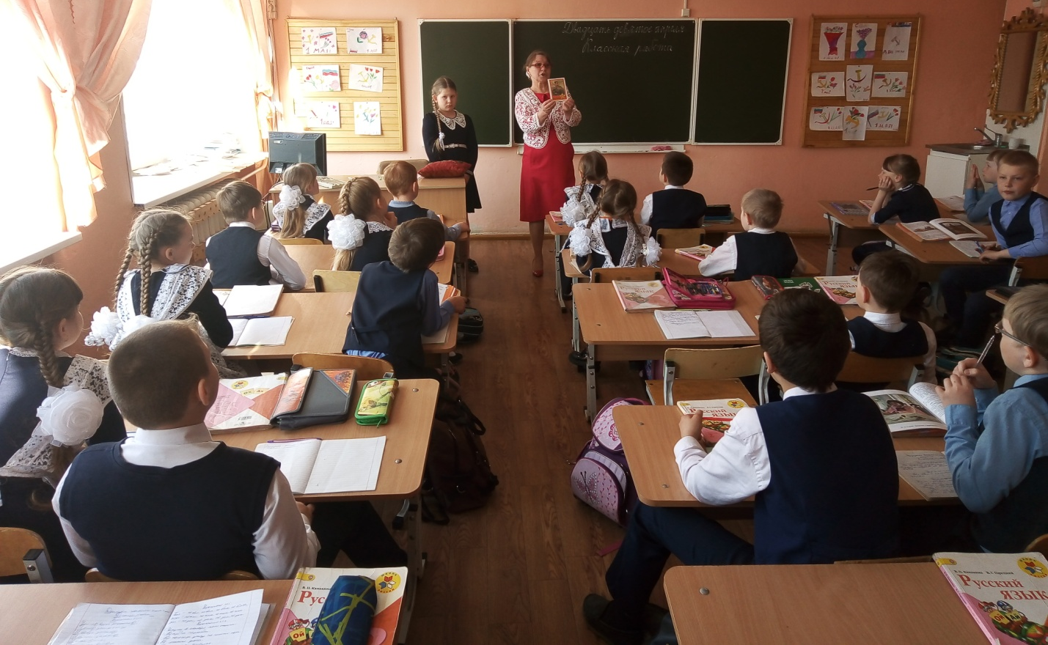
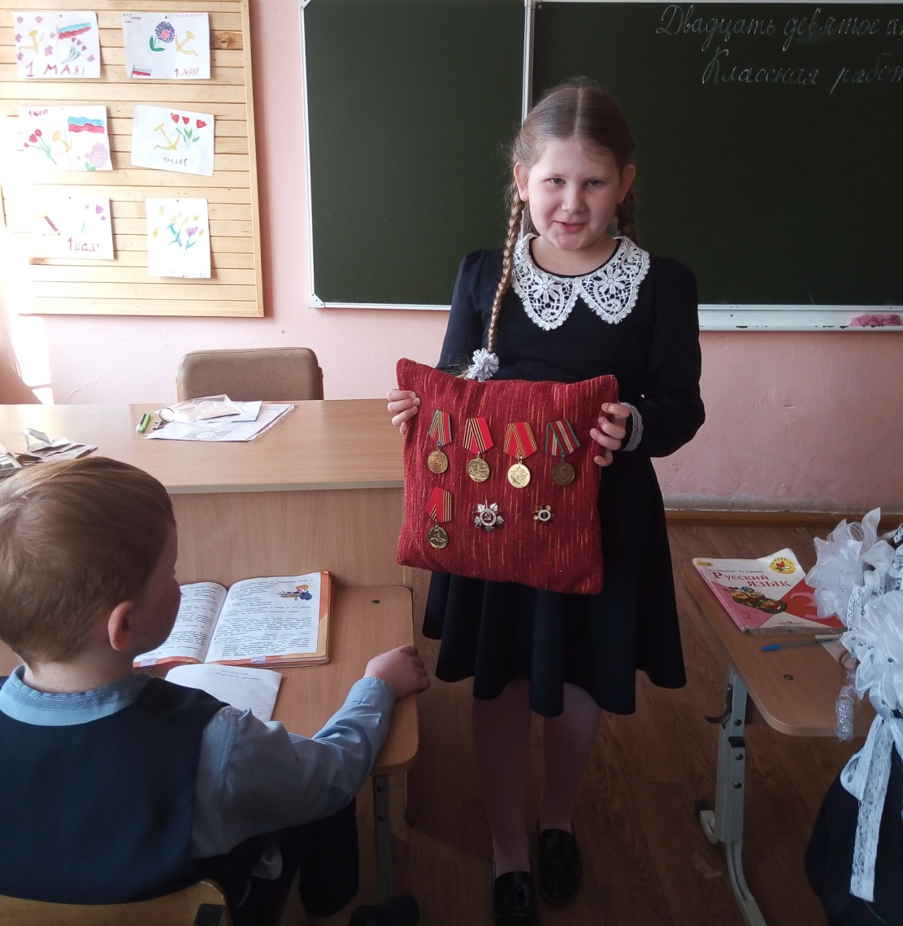
Школьники 3 класса сделали открытки к празднованию 74 годовщины Победы в Великой Отечественной войне и подписали их.
